Ски във Френските Алпи - Les 2 Alpes
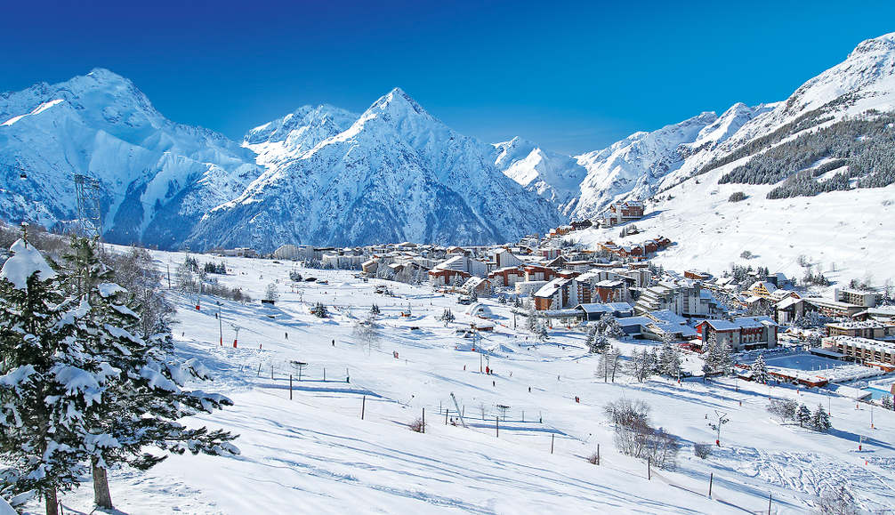

Програма със собствен транспорт 8 дни / 7 нощувки

Цена: 812.00 лева
Дата: 12.01.2019 – 19.01.2019
19.01.2019 – 26.01.2019
Програма
1 ДЕН / Les 2 Alpes
Les 2 Alpes - Свободно време за ски и почивка.
2 ДЕН / Les 2 Alpes
Les 2 Alpes - Свободно време за ски и почивка.
3 ДЕН / Les 2 Alpes
Les 2 Alpes - Свободно време за ски и почивка.
4 ДЕН / Les 2 Alpes
Les 2 Alpes - Свободно време за ски и почивка.
5 ДЕН / Les 2 Alpes
Les 2 Alpes - Свободно време за ски и почивка.
6 ДЕН / Les 2 Alpes
Les 2 Alpes - Свободно време за ски и почивка.
7 ДЕН / Les 2 Alpes
Les 2 Alpes - Свободно време за ски и почивка.
8 ДЕН / Les 2 Alpes
Връщане в България.
Със своите 225 км заснежени Алпийски ски писти, легендарни региони като La Meije Valleys и световно известен Snow park, курортът Les 2 Alpes е най-високо разположеният курорт във Френските Алпи с глетчер на височина 3600м
Ски – информация
•225км писти, разположени на височина от 1300 – 3600м, 211 снежни каньона
•104 писти, от които 14 черни, 18 червени, 45 сини и 27 зелени
•51 ски лифта –кабинкови, седалкови и ски-влек
•1400 ха off-piste skiing, 25 km cross-country, free-style писти
•световно известен snow park на 2600m/h
•най-големият глетчер в Европа
•нощно ски спускане
•walking en raquette; моторни шейни; разходка със шейна, теглена от конски впряг; ледена пързалка.

Цената включва:
- 7 нощувки в хотел "Des Neiges" - http://www.hotel-des-neiges.com/en
- 7 закуски към ресторанта на хотела
- 7 вечери към ресторанта на хотела
Цената не включва:
- Медицинска застраховка
Допълнителна информация:
Hotel Des Neiges, 3* -http://www.hotel-des-neiges.com/en
Разположен в сърцето на селото, заобиколен от планини, хотел Des Neiges предлага 2 открити басейна с безплатни чадъри и шезлонги. Можете да се насладите на редица дейности като тенис на маса и пинг-понг.
Стаите тук ще Ви осигурят плоскоекранен телевизор и тераса. В самостоятелните бани има и кърпи. Можете да се насладите на гледка към басейна и изглед към градината от всички стаи.
В хотел Des Neiges ще откриете градина. Другите предлагани удобства включват общ салон, зала за игри и помещение за съхранение на багаж. Гостите могат да се насладят на разнообразни дейности, включващи сауна и други. В целия хотел има безплатен достъп до Wi-Fi интернет.

Необходими документи:
- Български граждани, пътуващи по програмата е необходимо да притежават валидна лична карта или паспорт.

За лица до 18 години, пътуващи без родител/родители – нотариално заверена декларация - оригинал и ксерокопие и копие от акта за раждане.

